**Karateles / examens in Rosmalen!**

[](mailto:peterkerkhof@home.nl?subject=Ik%20ga%20mee%20naar%20Rosmalen&body=Ik%20ga%20mee%20naar%20Rosmalen.%0a%0aMijn%20naam%20is:%0a%0aIk%20train%20mee%20/%20Ik%20ga%20op%20examen%20/%20Ik%20weet%20nog%20niet%20of%20ik%20op%20examen%20ga%20of%20mee%20)

[Klik hier om je snel en eenvoudig per mail aan te melden](mailto:peterkerkhof@home.nl?subject=Ik%20ga%20mee%20naar%20Rosmalen&body=Ik%20ga%20mee%20naar%20Rosmalen.%0A%0AMijn%20naam%20is%3A%0A%0AIk%20train%20mee%20%2F%20Ik%20ga%20op%20examen%20%2F%20Ik%20weet%20nog%20niet%20of%20ik%20op%20examen%20ga%20of%20mee%20train%0A%28Weghalen%20wat%20niet%20van%20toepassing%20is%29%0A%0ARuimte%20voor%20uw%20vragen%20en%20of%20op%20of%20aanmerkingen.)

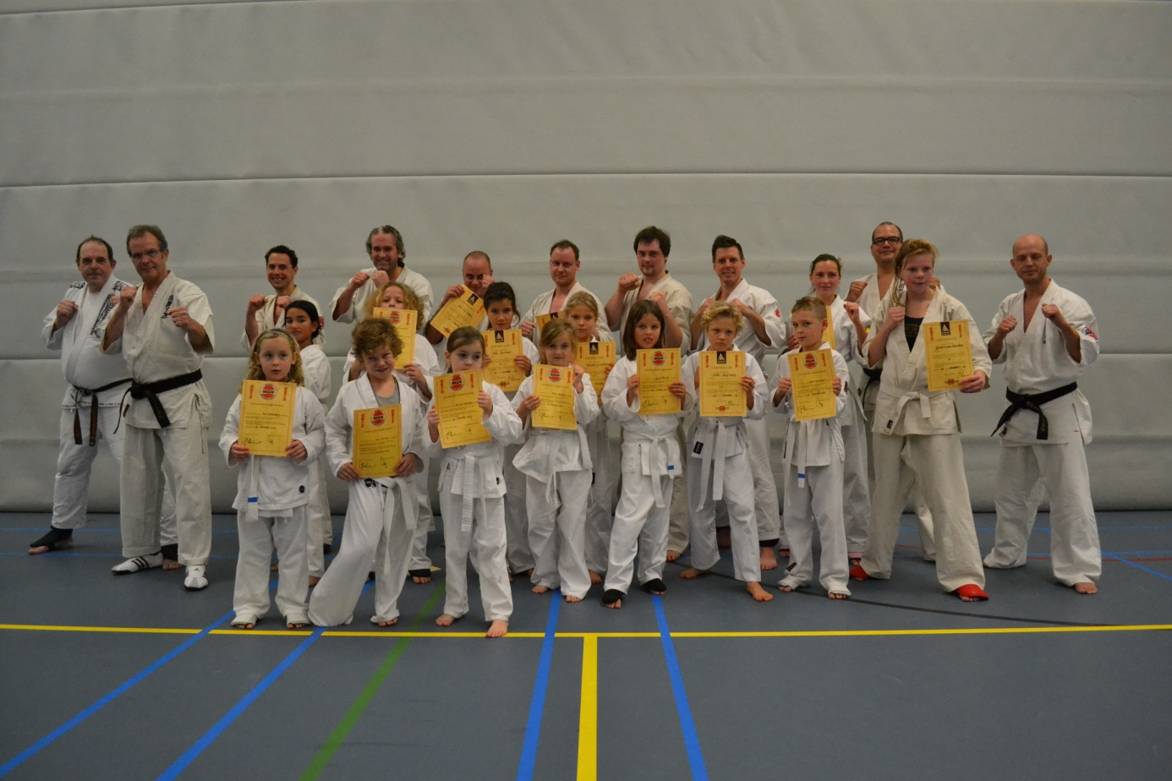

Zaterdag 11 juli 2015 Examens in Rosmalen

Tijd van 10.00 uur tot 11.00 uur in de

Sportfoyer De Hazelaar

T.M. Kortenhorstlaan 6, 5244 Rosmalen.

**Wat zijn de kosten?**

Als je op examen gaat zijn de kosten € 5,-   
Als je slaagt krijg je van 4Defence (Fight School Boxtel) een extra rode slip en diploma en van onze gastheer Sensei Mike Soumokill een ster voor op je band en een diploma.

Meetrainen zelf kost 2,50 voor zowel de junioren als de senioren.

**Wie kan er meedoen?**

Iedereen van het Ashihara Karate die het leuk vindt om mee te trainen. Het evenement is dus voor de minioren, junioren en senioren.

Michael en Peter zouden het leuk vinden als we met een zo groot mogelijke groep naar Rosmalen gaan.  
  
Dus je hoeft niet op examen te gaan, om mee te doen.

**Hoe laat is het vertrek?**

Vertrek om 9.15 uur bij het zwembad.

**Wie hebben er interesse.**

Peter Kerkhof

Dit komt nog

**Wie gaan er definitief mee.**

1. Peter Kerkhof
2. Britt van Schijndel
3. Michaela van Balkom
4. Melissa van Berkel
5. Tygo van der Heijden
6. Timo van Wel
7. Sid van Eindhoven
8. Myrthe Vermaesen
9. Lisa Schuurs
10. Anouk Schuurs
11. Vrinda Gautam

**De vervoersplanning.**

|  |  |  |  |  |  |
| --- | --- | --- | --- | --- | --- |
| Naam deelnemer / chauffeur | Chauffeur Ja | Chauffeur  Nee | Totaal Aantal plaatsen beschikbaar inclusief chauffeur | Ingedeeld bij | Bijzonderheden |
| Auto 1 |  |  |  |  |  |
| 1. Roy Vermaesen | Ja |  |  |  |  |
| 1. Myrthe Vermaesen |  | Nee |  |  |  |
| 1. Melissa van Berkel |  | Nee |  |  |  |
| 1. 1 vrije plaats |  |  |  |  |  |
| 1. 1 vrije plaats |  |  |  |  |  |
|  |  |  |  |  |  |
| Auto 2 |  |  |  |  |  |
| 1. Cor van Schijndel | Ja |  | 5 |  |  |
| 1. Ingrid van Schijndel |  |  |  |  |  |
| 1. Britt van Schijndel |  | Nee |  |  |  |
| 1. 1 vrije plaats |  |  |  |  |  |
| 1. 1 vrije plaats |  |  |  |  |  |
|  |  |  |  |  |  |
| Auto 3 |  |  |  |  |  |
| 1. Miriam van Eindhoven |  |  | 5 |  |  |
| 1. Sid van Eindhoven |  | Nee |  |  |  |
| 1. 1 vrije plaats |  |  |  |  |  |
| 1. 1 vrije plaats |  |  |  |  |  |
| 1. 1 vrije plaats |  |  |  |  |  |
|  |  |  |  |  |  |
| Auto 4 |  |  |  |  |  |
| 1. Richard Schuurs |  |  | 5 |  |  |
| 1. Lisa Schuurs |  |  |  |  |  |
| 1. Anouk Schuurs |  |  |  |  |  |
| 1. Vrinda Gautam |  |  |  |  |  |
| 1. 1 vrije plaats |  |  |  |  |  |
|  |  |  |  |  |  |
| Auto 6 |  |  |  |  |  |
| 1. Bianca van der Heijden |  |  |  |  |  |
| 1. Tygo van der Heijden |  | Nee |  |  |  |
| 1. 1 vrije plaats |  |  |  |  |  |
| 1. 1 vrije plaats |  |  |  |  |  |
| 1. 1 vrije plaats |  |  |  |  |  |
|  |  |  |  |  |  |
| Auto 7 |  |  |  |  |  |
| 1. Timo van Wel |  | Nee |  |  | Vertrekken mogelijk vanuit Haaren |
|  |  |  |  |  |  |
| Auto 8 |  |  |  |  |  |
| 1. Michaela van Balkom |  | Nee |  |  | Komt op eigen gelegenheid naar Rosmalen |
|  |  |  |  |  |  |
| 1. Peter Kerkhof | Ja |  | 2 |  | Scooter |
|  |  |  |  |  |  |
|  |  |  |  |  |  |
|  |  |  |  |  |  |
|  |  |  |  |  |  |

**Uitleg vervoersplanning.**

Opzet van deze lijst is dat u en wij als organisatie een beeld hebben van wie er allemaal mee gaan.

Via deze lijst kun je zien wie er allemaal meegaan en voor hoever we al chauffeurs hebben voor alle deelnemers/kijkers.

De bedoeling is dat ook de namen van de chauffeurs op deze lijst komen en de namen van de broertjes/zusjes/vrienden die mee gaan.

Meestal krijgen we eerst de namen van de deelnemers en later de namen van de chauffeurs. Staat uw naam er nog niet bij en wilt u ook mee geef uw naam dan z.s.m. door.

Vriendelijk verzoek aan de chauffeurs / ouders om het direct door te geven aan de organisator als deze planning niet klopt of als er wijzigingen komen. Als een vriendje mee wil kijken is dit prima, maar het zou niet fijn zijn als daardoor een deelnemer die al is ingedeeld op een auto, niet mee kan.

Naam deelnemer / chauffeur = De naam van de gene die mee gaat.

Chauffeur onbekend = We weten nog niet of deze persoon kan rijden

Chauffeur Nee = Deze persoon rijdt niet zelf

Chauffeur Ja = Deze persoon rijdt zelf / is aanwezig op het vertrekpunt met eigen vervoer.

Totaal Aantal plaatsen beschikbaar inclusief chauffeur = Het aantal plaatsen dat dit voertuig heeft.

Ingedeeld bij = Dit is de auto waarin de deelnemer is ingedeeld.

Bijzonderheden = In dit vak komen de op en aanmerkingen / bijzonderheden enz.

De bedoeling is dat de lijst er als volgt uit komt te zien

|  |  |  |  |  |  |  |  |
| --- | --- | --- | --- | --- | --- | --- | --- |
|  | Naam deelnemer / chauffeur | Chauffeur onbekend | Chauffeur  Nee | Chauffeur Ja | Totaal Aantal plaatsen beschikbaar inclusief chauffeur | Ingedeeld bij | Bijzonderheden |
|  | **Auto 1** |  |  |  |  |  |  |
|  | Jan Peter Balkenende |  |  | Ja | 5 |  |  |
|  | Deelnemer 1 |  | Nee |  |  |  |  |
|  | Deelnemer 2 |  | Nee |  |  |  |  |
|  | Deelnemer 3 |  | Nee |  |  |  |  |
|  | Deelnemer 4 |  | Nee |  |  |  |  |
|  |  |  |  |  |  |  |  |
|  | **Auto 2** |  |  |  |  |  |  |
|  | Mark Rutte |  |  | Ja | 4 |  |  |
|  | Deelnemer 5 |  | Nee |  |  |  |  |
|  | Deelnemer 6 |  | Nee |  |  |  |  |
|  | Deelnemer 7 |  | Nee |  |  |  |  |
|  |  |  |  |  |  |  |  |
|  | **Auto 3** |  |  |  |  |  |  |
|  | Diederik Samson |  |  | Ja | 9 |  | Busje |
|  | Deelnemer 8 |  | Nee |  |  |  |  |
|  | Deelnemer 9 |  | Nee |  |  |  |  |
|  | Deelnemer 10 |  | Nee |  |  |  |  |
|  | Deelnemer 11 |  | Nee |  |  |  |  |
|  | Deelnemer 12 |  | Nee |  |  |  |  |
|  | Deelnemer 13 |  | Nee |  |  |  |  |
|  | Deelnemer 14 |  | Nee |  |  |  |  |
|  |  |  |  |  |  |  |  |
|  |  |  |  |  |  |  |  |
|  | **We zoeken nog een auto voor** |  |  |  |  |  |  |
|  | Deelnemer 15 |  | Nee |  |  |  |  |
|  |  |  |  |  |  |  |  |
|  |  |  |  |  |  |  |  |
|  |  |  |  |  |  |  |  |
|  |  |  |  |  |  |  |  |
|  |  |  |  |  |  |  |  |

**Veelgestelde vragen**

**Hoe kan ik me aanmelden?**

Per mail, telefonisch of op de training. We hebben een vragenlijst onderaan dit document staan.

**Woor wie is het evenement?**

Voor de minioren, junioren en senioren.

**Heeft de sporthal een kantine?**

Nee de sporthal heeft geen kantine.

**Mogen we filmen en foto’s maken?**

Ja dat mag.

**De vragenlijst i.v.m. het examen**Graag even onderstaande vragen beantwoorden kopieeren in een mail en opsturen naar [peterkerkhof@home.nl](mailto:peterkerkhof@home.nl) om je aan te melden

1 Naam invuller (vader/moeder/deelnemer zelf):   
.............

2 Naam deelnemer:   
.............

3 Ik doe mee met de examens: (weghalen wat niet van toepassing is)  
Ja / Nee / Misschien

3.1 Indien je examen doet dan ook even onderstaande vragen beantwoorden:   
(weghalen wat niet van toepassing is)  
1 Jeugd examen. Euro 5,00  
2 Mee trainen zonder examen Euro 2,50

 4 Ik doe geen examen en train alleen mee.  
Ja / Nee / Misschien

**De vragenlijst i.v.m. het vervoer.**Om een goed zicht te hebben over het aantal auto’s en het aantal beschikbare plaatsen verzoeken wij u om onderstaande vragen te beantwoorden.

5 Ik stel me beschikbaar als chauffeur   
*Indien u vraag 5 met Nee beantwoordt hoeft u de vragen 6 t/m niet te beantwoorden. Zou uw auto al vol zitten met eigen familie dan graag ook even de vragen beantwoorden zodat wij als organisatie weten wie er al vervoer heeft.*Ja / Nee

6 Soort vervoermiddel:   
Auto anders namelijk:..........

7 Aan hoeveel personen biedt uw auto plaats inclusief de chauffeur:

8 De indeling van de auto’s:  
Auto. (Vaak gaat naast de chauffeur ook de partner mee of een broertje of zusje mee.  
Door hieronder de namen in te vullen van de personen die met je mee gaan naar Rosmalen, hebben we als organisatie een overzicht van wie er mee gaan en het aantal beschikbare plaatsen)

Plaats 1 in de auto () Vul hier de naam van de chauffeur in: .............  
Plaats 2 in de auto: .............  
Plaats 3 in de auto: .............  
Plaats 4 in de auto: .............  
Plaats 5 in de auto: .............  
Plaats 6 in de auto: .............  
Plaats 7 in de auto: .............  
Plaats 8 in de auto: .............  
  
**Ruimte voor al uw overige vragen en opmerkingen**.............

**Einde van de vragenlijst**

[](mailto:peterkerkhof@home.nl?subject=Ik%20ga%20mee%20naar%20Rosmalen&body=Ik%20ga%20mee%20naar%20Rosmalen.%0a%0aMijn%20naam%20is:%0a%0aIk%20train%20mee%20/%20Ik%20ga%20op%20examen%20/%20Ik%20weet%20nog%20niet%20of%20ik%20op%20examen%20ga%20of%20mee%20)

[Klik hier om je snel en eenvoudig per mail aan te melden](mailto:peterkerkhof@home.nl?subject=Ik%20ga%20mee%20naar%20Rosmalen&body=Ik%20ga%20mee%20naar%20Rosmalen.%0A%0AMijn%20naam%20is%3A%0A%0AIk%20train%20mee%20%2F%20Ik%20ga%20op%20examen%20%2F%20Ik%20weet%20nog%20niet%20of%20ik%20op%20examen%20ga%20of%20mee%20train%0A%28Weghalen%20wat%20niet%20van%20toepassing%20is%29%0A%0ARuimte%20voor%20uw%20vragen%20en%20of%20op%20of%20aanmerkingen.)